МУНИЦИПАЛЬНОЕ БЮДЖЕТНОЕ ОБЩЕОБРАЗОВАТЕЛЬНОЕ УЧРЕЖДЕНИЕ «СЛОБОДЧИКОВСКАЯ ОСНОВНАЯ ОБЩЕОБРАЗОВАТЕЛЬНАЯ ШКОЛА» УСТЬ-ИШИМСКОГО МУНИЦИПАЛЬНОГО РАЙОНА ОМСКОЙ ОБЛАСТИ

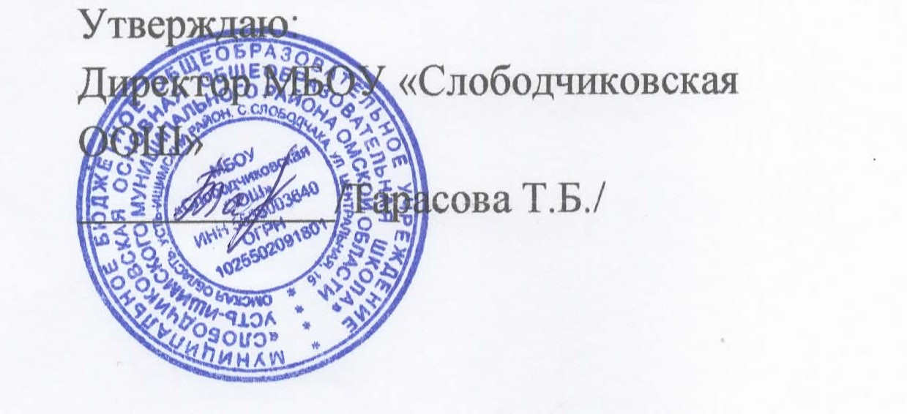

Программа наставничества
«Молодой педагог – наше будущее»
по модели
«Опытный педагог – молодой специалист»
(Срок реализации - 1 год)

Разработал:
учитель 1 категории Солохина Н.В.

 | Сведения о молодом специалисте
Ф.И.О. (полностью) | Невзгодова Ольга Николаевна
Образование (наименование ОО, год окончания, специальность по диплому) | 1.Среднее профессиональное. МАНО Специальность: Младший воспитатель; 2021
Год окончания учебного заведения | 2021 г.
Педагогический стаж | 1г 8мес
Место работы | МБОУ «Слободчиковская ООШ»
Должность | учитель
Предмет | Истории и обществознания
Учебная нагрузка | 19 ч
Классы | 1-9
Классное руководство | -
Квалификационная категория | -
Прохождение курсов повышения квалификации | БОУ ДПО «ИРООО» «Реализация требования обновленных ФГОС НОО, ФГОС ООО в работе учителя» 30.09.2022

 | Сведения об учителе - наставнике
Ф.И.О. (полностью) | Солохина Наталья Владимировна
Образование (наименование ОО, год окончания, специальность по диплому) | Высшее ЧУОО ВО «ОмГА» 2020г, Филологическое образование
Год окончания учебного заведения | 2020г.
Педагогический стаж | 11
Место работы | МБОУ «Слободчиковская ООШ»
Должность | учитель
Предмет | Русский язык и литература
Учебная нагрузка | 18
Классы | 7-9
Классное руководство | -
Квалификационная категория | первая
Прохождение курсов повышения квалификации | 1. Повышение квалификации «Реализация требования обновленных ФГОС НОО, ФГОС ООО в работе учителя» 2022г

1. Цели и задачи работы с молодым специалистом
Цель работы с молодым специалистом – организовать работу по совершенствованию профессиональных педагогических компетенций и личностный рост молодого педагога.
Задачи:
- профессиональное и психологическое развитие молодого специалиста;
- укрепление сотрудничества и взаимодействия молодого специалиста со всеми членами педагогического коллектива образовательного учреждения;
- создание условий для дальнейшего саморазвития молодого специалиста;
- способствование становлению индивидуального стиля педагога, раскрытию творческого потенциала;
- оказание своевременной помощи молодому специалисту в преподавании предметов и в воспитательной деятельности;
- обеспечение эффективности и результативности образовательного процесса.

2 Планирование работы с молодым специалистом включает:
- Организационно-педагогическую работу;
- Учебно-методическую работу;
- Обучение самоанализу урока;
- Методическую помощь в организации внеклассной работы (научно-практическая деятельность); - Работу с документами;
- Работу по саморазвитию;
- Контроль за деятельностью молодого специалиста.
3 Содержание деятельности:
- диагностика затруднений молодого специалиста и выбор форм оказания помощи на основе анализа их потребностей;
- изучение нормативных документов, методических рекомендаций, регламентирующих деятельность педагога в образовательном учреждении;
- составление плана работы с молодым специалистом;
- изучать личностных качеств молодого специалиста;
- создание оптимальных условий для адаптации молодого специалиста в педагогическом коллективе;
- оказание помощи в овладении теоретическими знаниями и практическими навыками в профессиональной деятельности;
- создание условий, способствующих раскрытию творческого потенциала начинающего педагога; • собеседование с молодым специалистом по итогам учебного года (анализ выполненной работы).

Индивидуальный план работы с молодым специалистом– учителем Невзгодовой О.Н.
Дата | Тема | Планируемый результат | Форма проведения
сентябрь | «Технологии организации современного урока на основе деятельностного подхода и индивидуализации образования в соответствии с требованиями ФГОС». Изучение программ, методических записок, учебных пособий, стандартов. Составление тематического планирования. Самоанализ урока. | Знать требования и содержание программы, положения ФГОС. Уметь составить тематическое планирование по предмету. Грамотное ведение электронного журнала. Включение молодого специалиста в работу МО. | Консультации.  Обсуждение и корректировка рабочих программ,тематических планов.
октябрь | Методика планирования урока. Самоанализ урока. | Умение ставить цели и задачи урока, планировать этапы, осуществлять отбор учебного материала. | Консультации.  Посещение и анализ уроков.
ноябрь | Формы и методы работы на уроке. Совместная работа с наставником.  Посещение уроков наставников. Самоанализ уроков наставника. Работа над трудными темами. | Уметь анализировать урок и планировать пути повышения его эффективности. | Участие в предметной неделе. Консультации.  Посещение и анализ уроков
декабрь | Региональная олимпиада в области лингвистического образования для учителей русского языка и литературы. Выявление затруднений в работе молодого специалиста. | Участие в Региональной олимпиаде в области лингвистического образования для учителей русского языка и литературы.  Уметь анализировать свою деятельность, решать возникающие проблемы. | Консультации.
январь | Формы организации деятельности учащихся на уроке. | Уметь правильно организовать деятельность учащихся на уроке. | Консультации.  Посещение и анализ уроков
февраль | Внеклассная работа по предмету. | Уметь формировать познавательный интерес учащихся, способствовать проявлению их творческого потенциала, использовать внеурочные формы работы для повышения мотивации к изучению предмета. | Консультации.
март | Региональный конкурс «Педагогические горизонты».  Инновационные процессы в обучении. Современные педагогические технологии. Проведение контрольных работы в соответствии с КТП. | Участие в Региональном конкурсе «Педагогические горизонты». Уметь объективно оценивать знания учащихся в соответствии с  критериями и нормами оценивания. Выполнение государственных программ | Консультации.  Посещение и анализ уроков
апрель | Планирование урока. Самоанализ урока.  Работа по организации повторения. Проведение административной контрольной работы. | Уметь использовать на уроке современные педагогические технологии. | Собеседование по итогам административных контрольных работ. Оформление всей документации
май | Рефлексия педагогической деятельности. Портфолио молодого педагога. Планирование работы на следующий учебный год. | Уметь анализировать собственную педагогическую деятельность и планировать формы и способы самообразования. | Собеседование по итогам работы за год. Анализ промежуточных аттестаций в классах. Выполнение программы и ее анализ.

